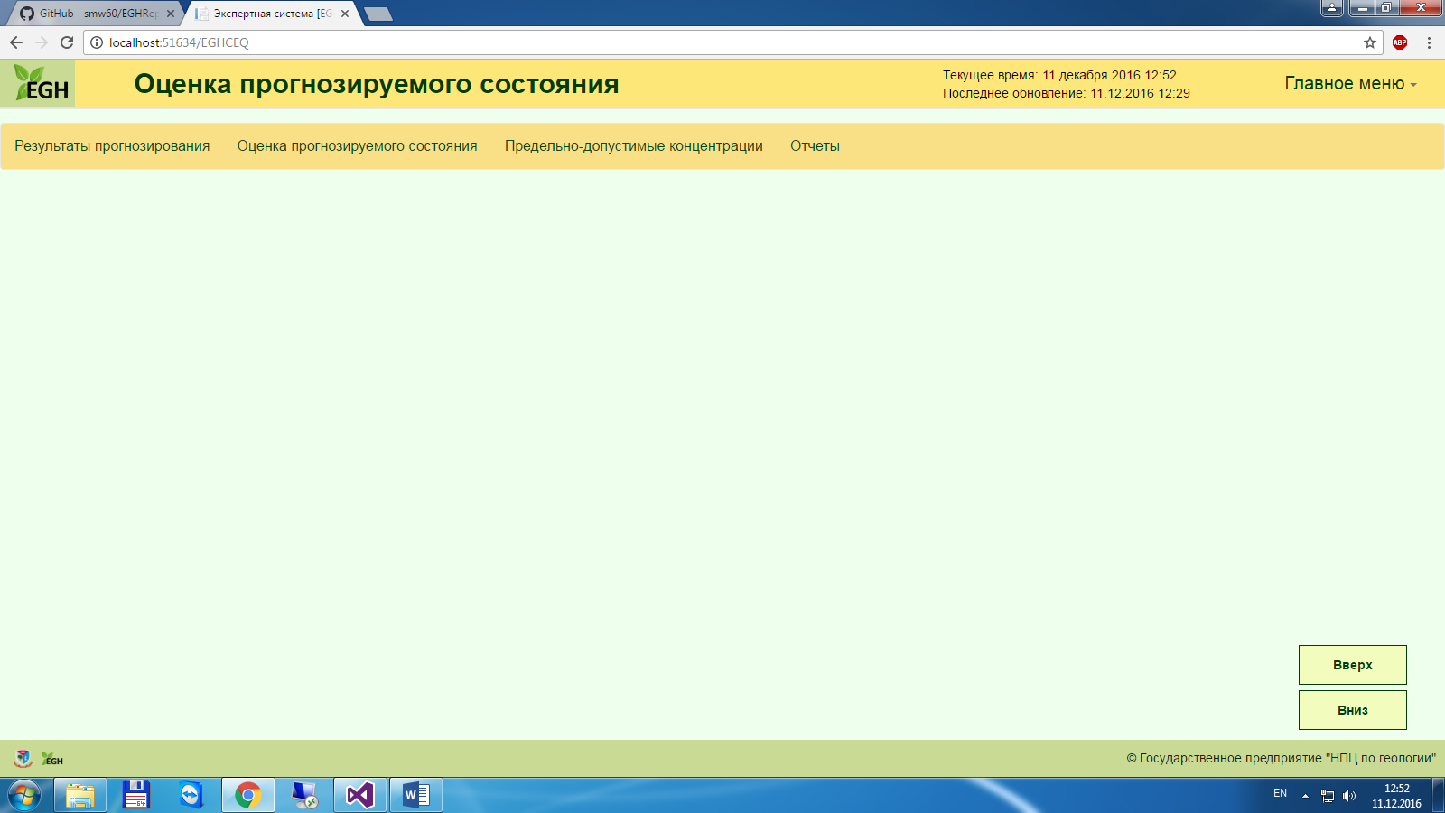

Рис. Главное окно модуля «Оценка прогнозируемого состояния»